2021-2022 EĞİTİM-ÖĞRETİM YILI
FATİH SULTAN MEHMET İLKOKULU 4. SINIFLAR
MATEMATİK DERSİ 2.DÖNEM 1.YAZILI SINAVI

Adı:
Soyadı:

Puan:

1. Aşağıdaki kesirlerin okunuşlarını yazınız. (6p)
$\frac{8}{5}$ =

$\frac{7}{12}$ =

2 $\frac{1}{3}$ =

2. Aşağıdaki kesir modellerinin yanlarına kesirlerini yazınız. (6p)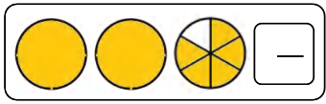
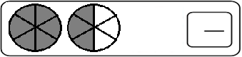

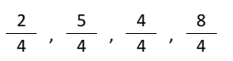

3. Yukarıdaki kesirleri küçükten büyüğe sembol kullanarak sıralayınız. (4p)

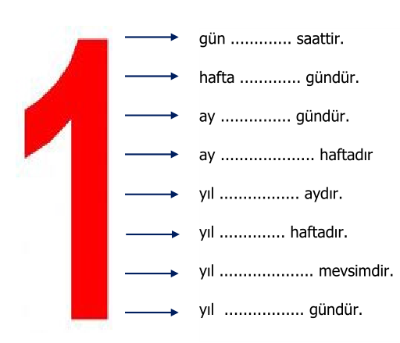
4. Aşağıdaki işlemleri yapınız. (8x1=8p)

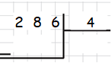
5. Aşağıdaki işlemleri yapınız. (2x4=8p)
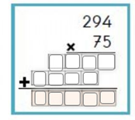
6. Aşağıda verilen dönüşümleri yapınız. (4x2=8p)
1 saat 30 dakika = ……………..…………… dakika
120 saniye = ……………..…………… dakika
2 saat 10 dakika = ……………..…………… dakika
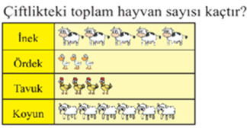
2 dakika 20 saniye= ……………..…………… saniye
7.

Not: Her şekil 3 hayvanı gösterir.

A) 34 B) 18 C) 36 D) 54
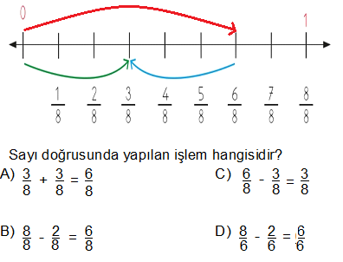
8.

9. Yandaki saatin 2 saat 15 dakika sonrası saat kaçı gösterir?
A) 12:25 B) 12:30
C) 02:15 D) 14:15

10. Yiğit, arkadaşlarına sevdikleri yemeklerle ilgili bir anket hazırlamıştır. Anket sonuçlarına göre oluşturulan grafik üzerinden soruları yanıtlayınız.
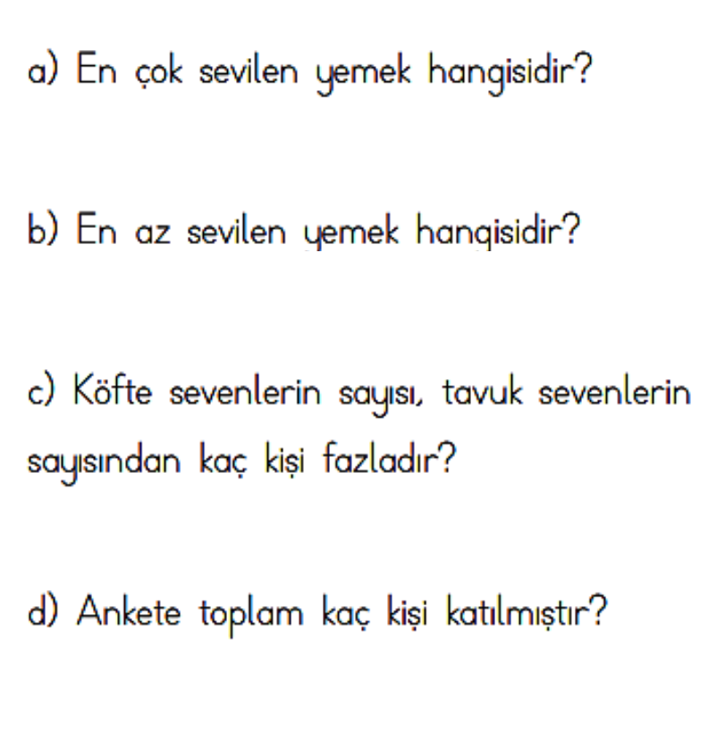
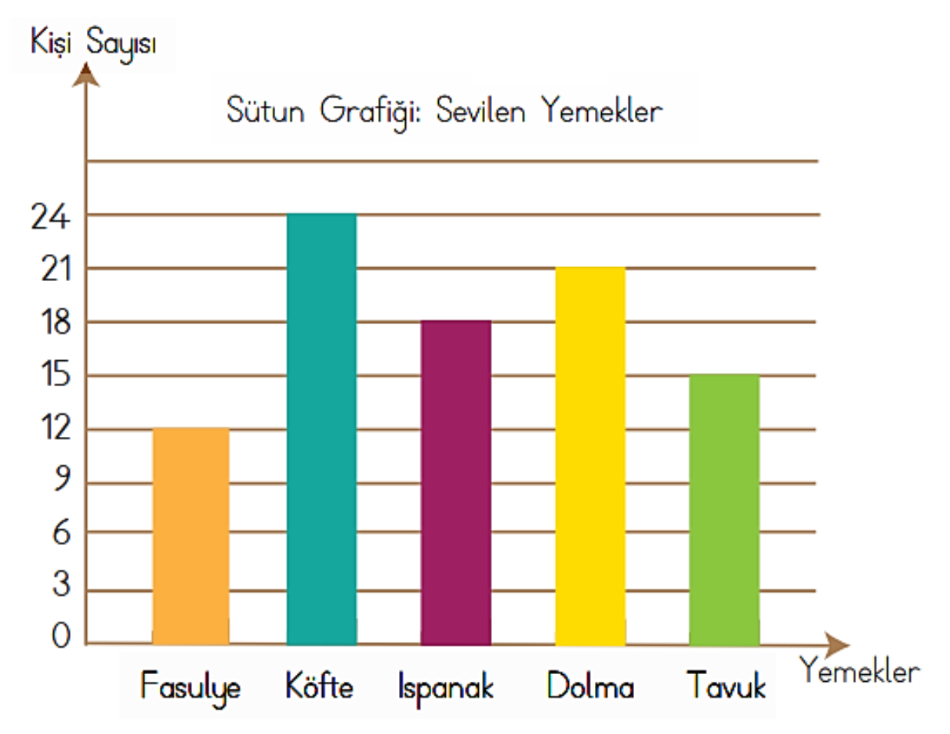

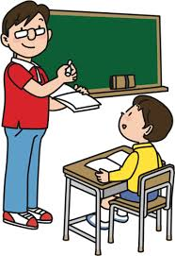

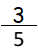
11. Duru’nun parasının ‘ü 30 TL’dir. Duru’nun parasının tamamı kaç TL’dir?
A) 18 B) 6 C) 10 D) 50

12. 60 litre yağı 3 litrelik şişelere koymak istersek kaç tane şişe gerekir?
A) 19 B) 20 C) 21 D) 22

13. Saat 12.00’de yatan bir bebek, saat 18.00’de uyanıyor. Bu bebek kaç saat uyumuştur?
A) 18 saat B) 12 saat C) 8 saat D)6 saat

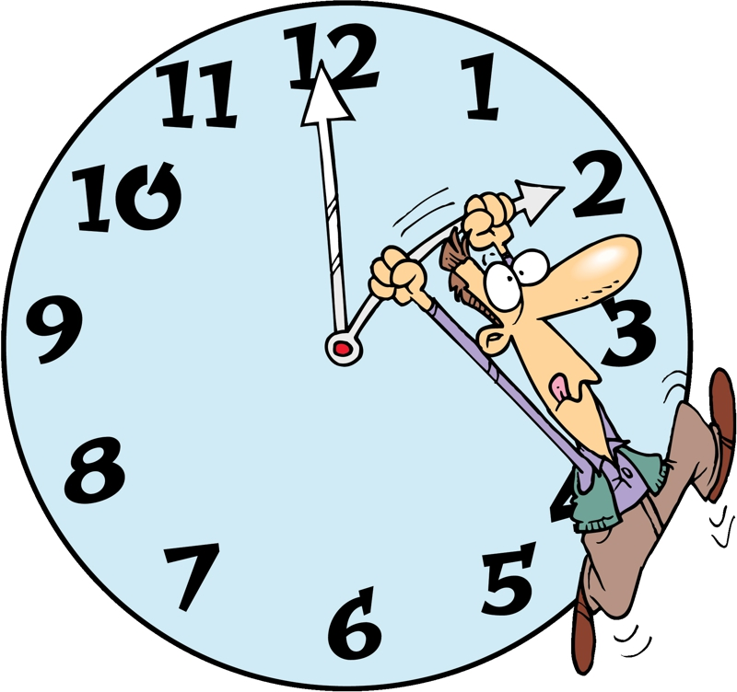
14. Sabah 08.10 ‘da ders başlıyor. 12.40 ’da bitiyor. Acaba kaç saat, kaç dakika okulda kalıyorum? (6p)

15. Bir çuval mercimeğin önce $\frac{3}{10}$’ü, sonra $\frac{5}{10}$’i satılıyor. Geriye 12 kilogram mercimek kaldığına göre bir çuval kaç kilogramdır? (6p)
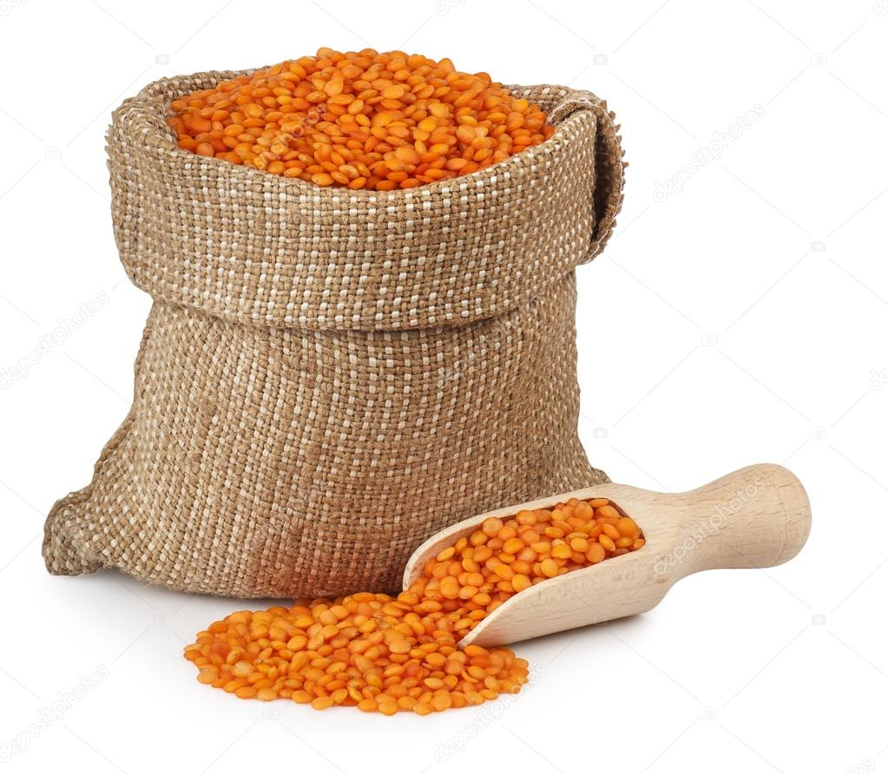

16. Aşağıda verilen çetele tablosuna göre sıklık tablosunu yandaki kutuya yazın. (3x2=6p)
Takdir Sayıları | Çetele | Sıklık Tablosu
4-A | 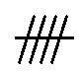
4-B
4-C

